San Juan de los Lagos, Jalisco
22 de octubre del 2020

LCI. JESÚS UBALDO MEDINA BRISEÑO
ALCALDE MUNICIPAL
PRESENTE
LIC.ALMA ROSA SANCHEZ DELGADO
DIRECTORA DE TRANSPARENCIA
PRESENTE

OCTUBRE-DICIEMBRE
Por este conducto me es muy grato saludarle, esperando se encuentre gozando de cabal salud, como son mis mejores deseos.
Así mismo le informo a usted de las principales actividades desarrolladas por la Coordinación municipal de COMUSIDA durante los meses de OCTUBRE-DICIEMBRE del año 2020.

OCTUBRE
En el transcurso del mes de Octubre se realizaron diferentes acciones pruebas duales de prevención de VIH- Sida e ITS., como son orientación cara a cara en las instalaciones de Comusida, en las cuáles se atiende a mujeres, hombres, trabajadores sexuales, jóvenes, migrantes, etc., con la finalidad de que conozcan las diferentes Infecciones de transmisión sexual, como prevenirlas, y de haberlas contraído canalizarlas para su tratamiento con la institución de salud correspondiente, siguiendo con las medidas de Higiene correspondientes por el covid19.
Se realizó periódicos murales sobre el día internacional de la prueba rápida del VIH-SIFILIS. Que se pegaron en 2 centros de salud de diferentes colonias. Y en la puerta de acceso a oficina de Comusida.

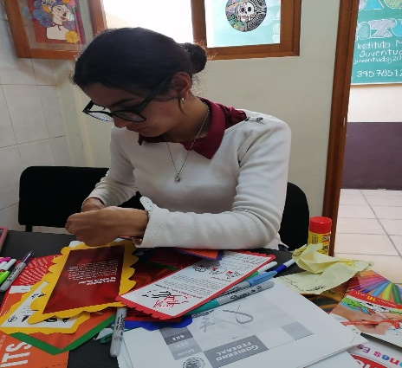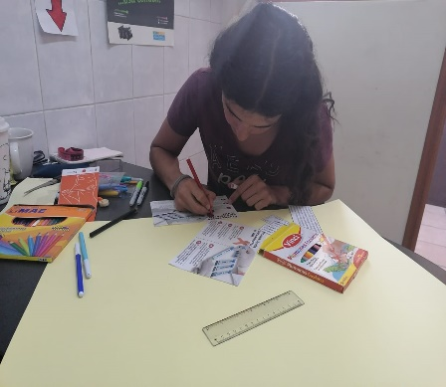
CENTRO DE SALUD, SAN JUAN DE LOS LAGOS.
INDEPENDENCIA 74 BIS, COL. CENTRO
Colonia CENTRO
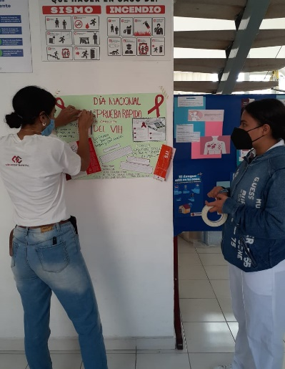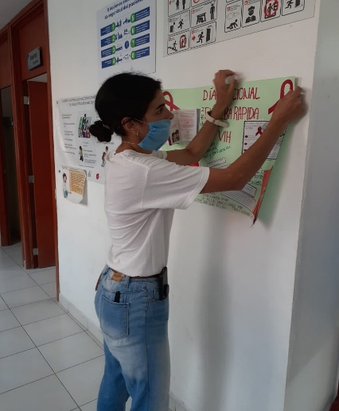
CENTRO DE SALUD COLONIA SANGRE DE CRISTO, SAN JUAN DE LOS LAGOS.
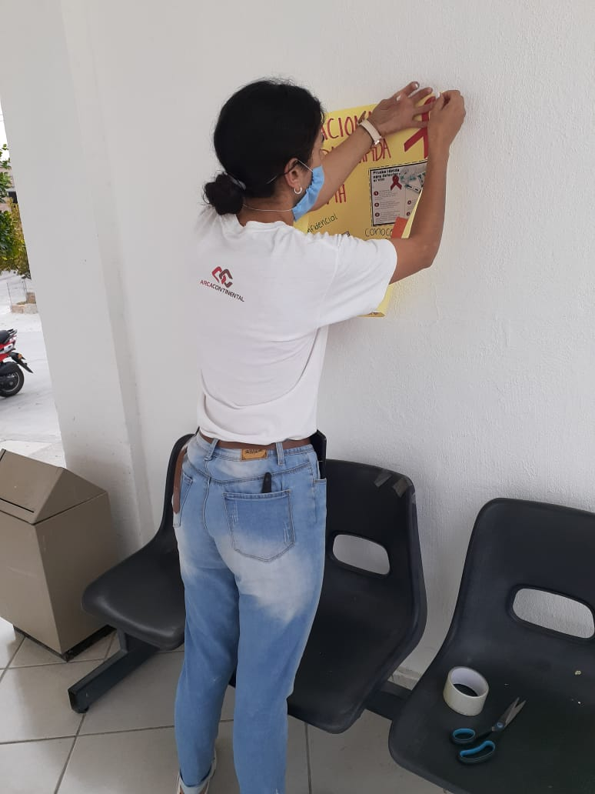

NOVIEMBRE
En el transcurso del mes de Noviembre se realizaron pruebas duales de prevención de VIH- Sida e ITS., como son orientación presencial en las instalaciones de Comusida, en las cuáles se atiende a mujeres, hombres, trabajadores sexuales, jóvenes, migrantes, etc., con la finalidad de que conozcan las diferentes Infecciones de transmisión sexual, como prevenirlas, y de haberlas contraído canalizarlas para su tratamiento con la institución de salud correspondiente, siguiendo con las medidas de Higiene correspondientes por el covid19.
Se realizó periódicos murales en conmemoración al 25 Noviembre día internacional de la eliminación de la violencia contra la mujer
A si mismo Se realizó el día 18 de Noviembre la plática prevención de VIH y concientización, además de tocar temas de ITS, en conmemoración al “Día Nacional de la prueba de detección del VIH
A población de la delegación de Mezquitic de la magdalena además de la plática se hizo entrega de folletos, preservativos y aplicación de pruebas.
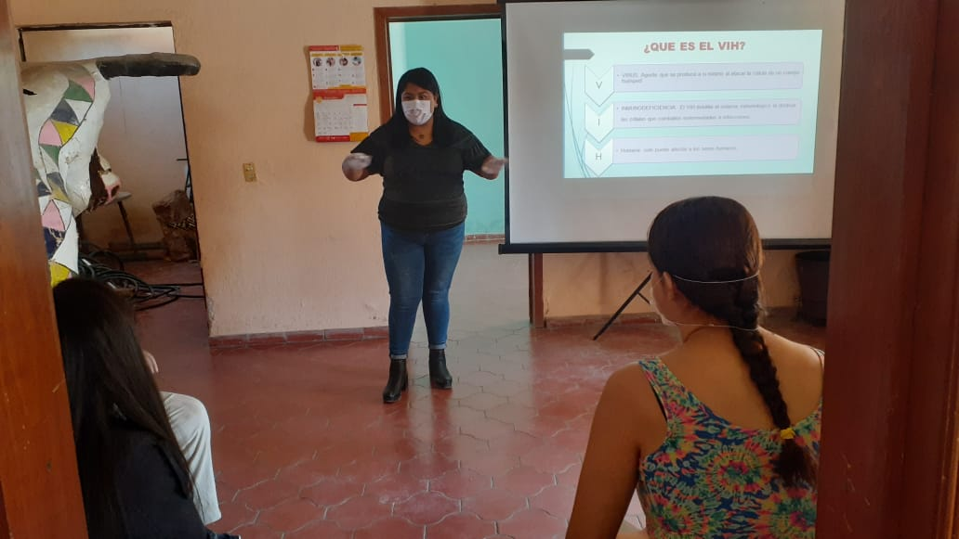
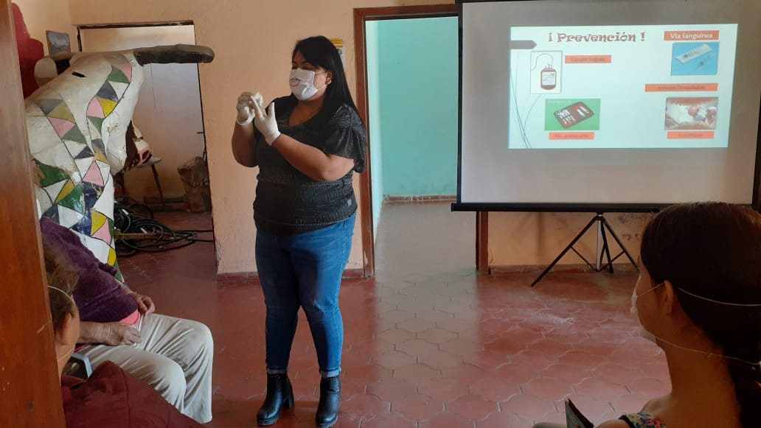
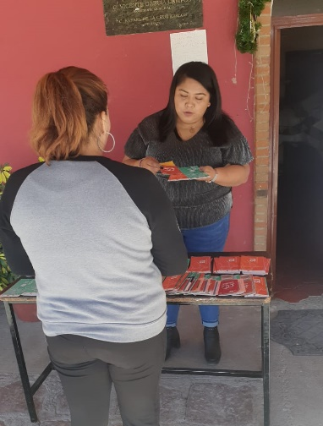

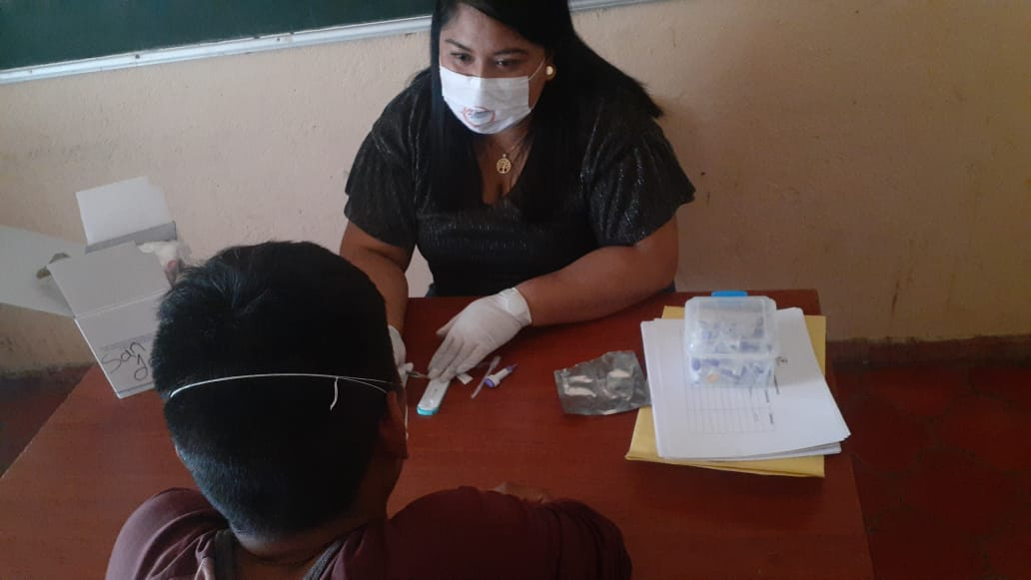
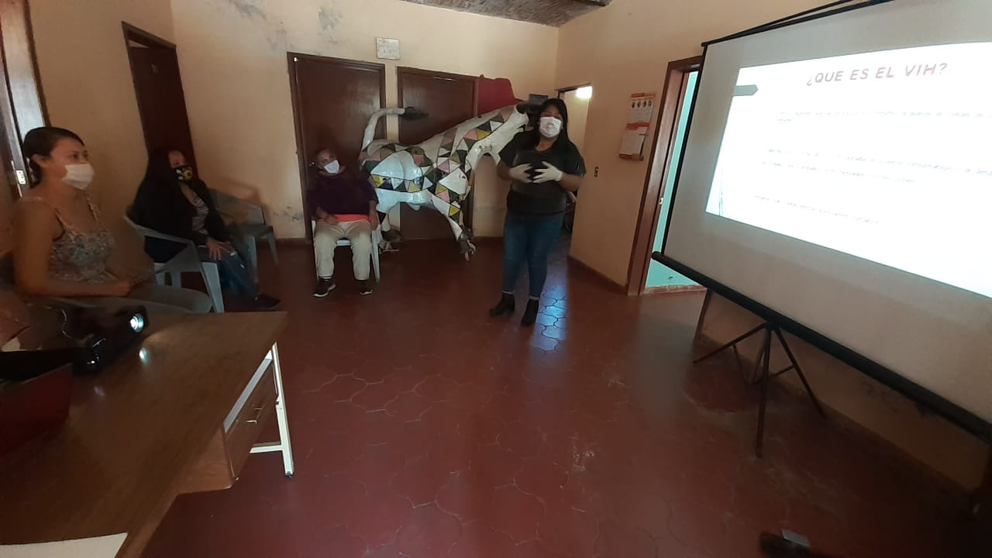

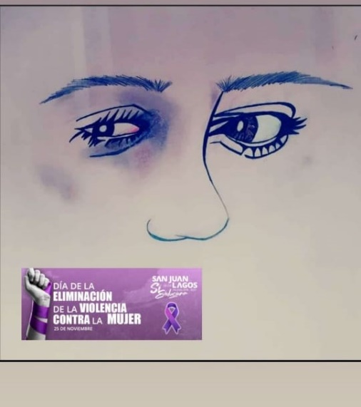

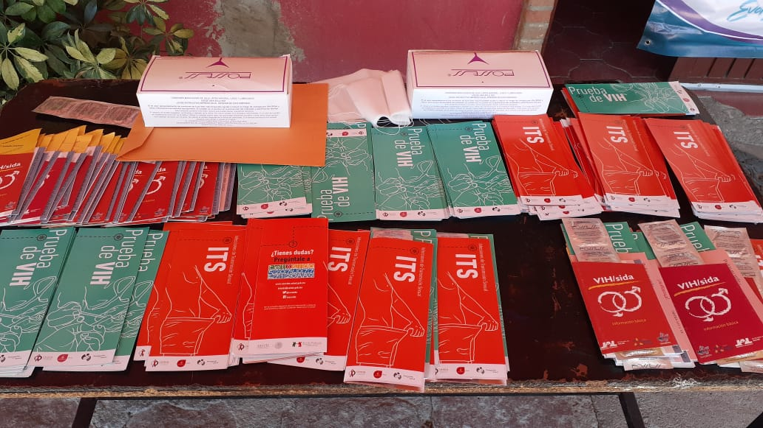
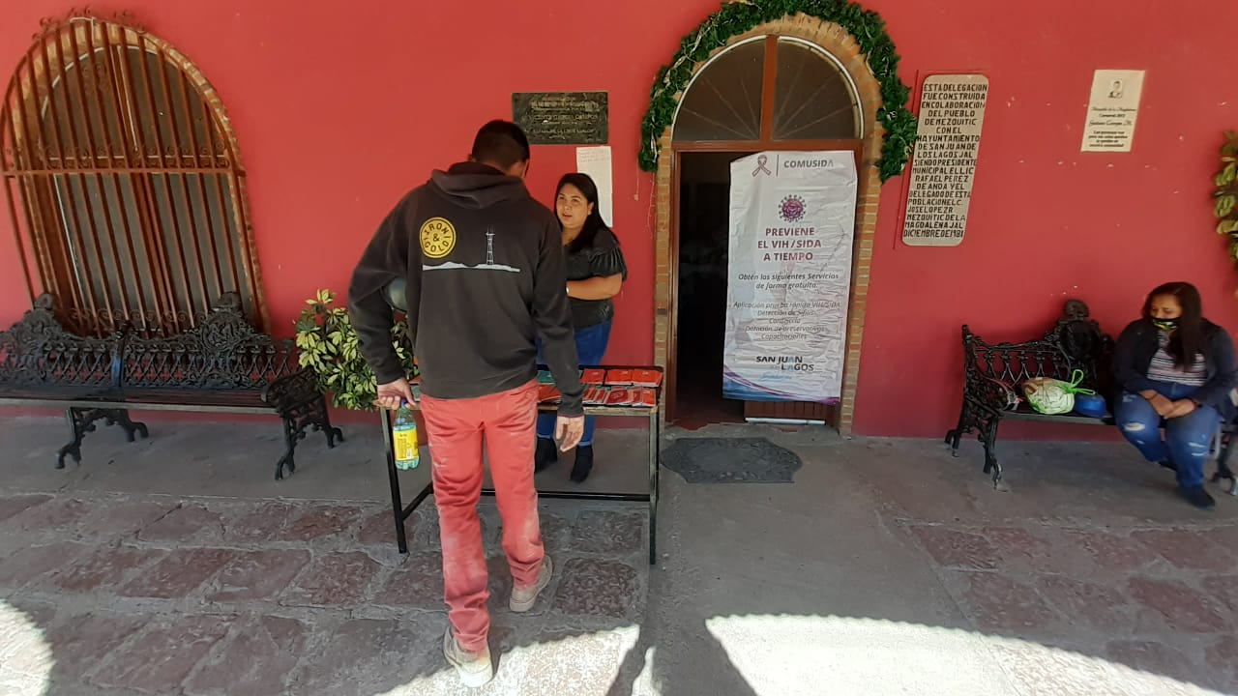

SE REALIZO EL PERIODICO MURAL CORRESPONDIENTE AL MES DE NOVIEMBRE,
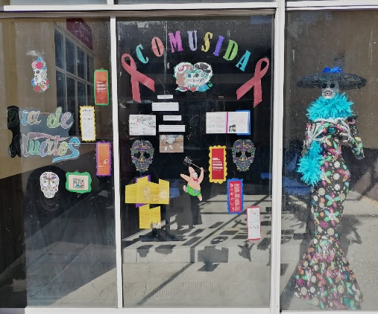
Puerta de entrada a oficinas
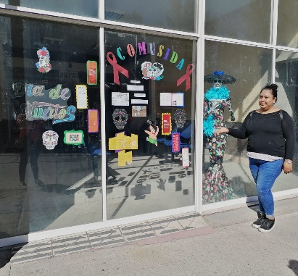
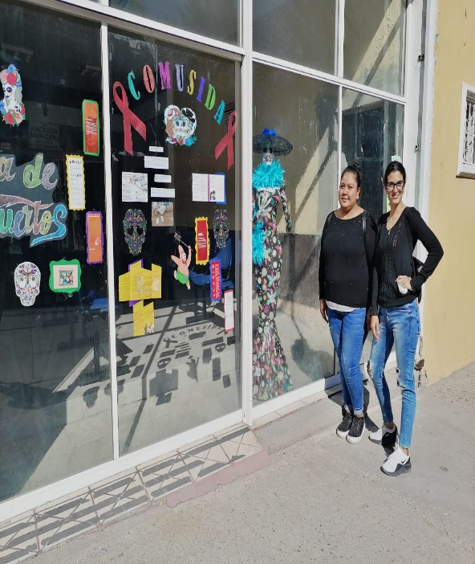

DICIEMBRE

Por medio de la presente le envío a usted un cordial y afectuoso saludo, deseando goce de cabal salud, como son mis mejores deseos, al mismo tiempo, le presento a usted el Informe Mensual de Comusida correspondiente al mes de DICIEMBRE.
COMUSIDA San Juan, se hizo difusión en redes sociales el día mundial de la lucha contra el VIH-SIDA, así mismo alcaldía san juan realizo una publicación, la compartió en redes sociales además de ello, salimos a repartir moños rojos explicando que en conmemoración al día mundial de la lucha contra el SIDA. Realizamos unas pequeñas entrevista a algunos ciudadanos sobre el VIH-SIDA, como prevenir infecciones de transmisión y a quien no tenía mucha información les platicamos un poco sobre lo que es el VIH-SIDA, ¿cómo prevenirlo? y a si mismo invitarles a realizar las pruebas de VIH a nuestras oficinas.

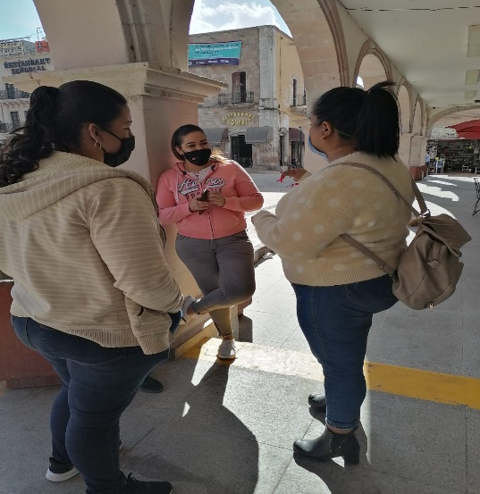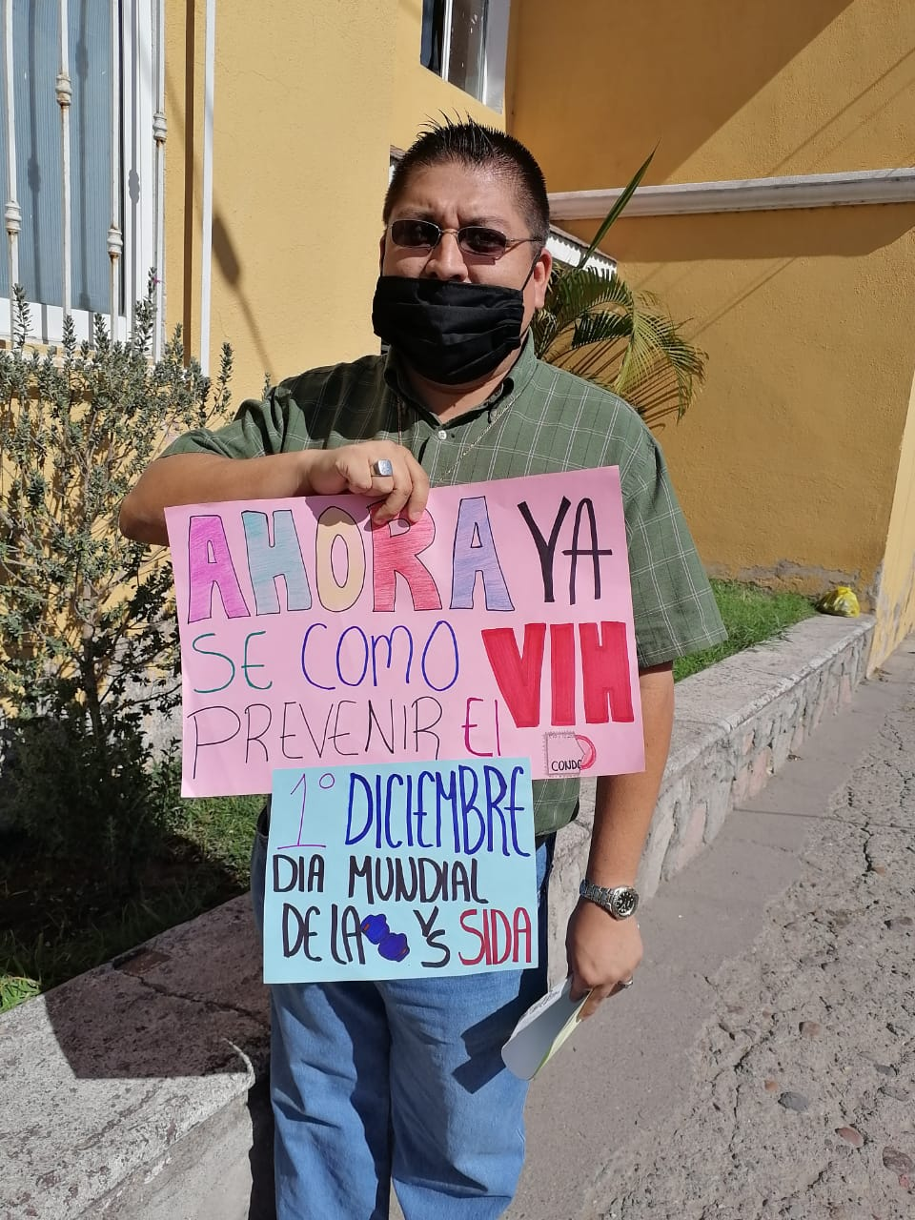

“2020, AÑO DE LEONA VICARIO BENEMÉRITA MADRE DE LA PATRIA”
SAN JUAN DE LOS LAGOS JALISCO

___________________________________________________________
Abogada Diana Laura Martínez Estrada
Coordinadora de Comusida

